**Травматология и ортопедия переживают глобальный технологический рывок, - узбекский ученый**

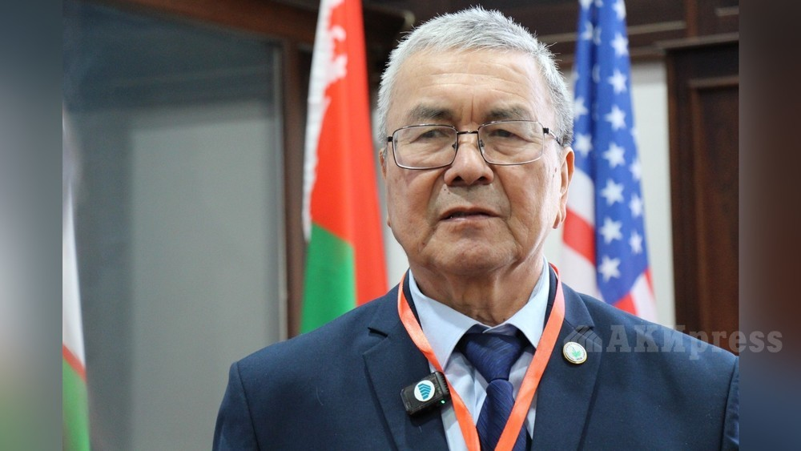

Эсондавлат Шукуров

Ведущий научный сотрудник Научно-исследовательского института травматологии и ортопедии Узбекистана, доктор медицинских наук Эсондавлат Шукуров, имеющий более 40 лет опыта в сфере травматологии, принял участие в научно-практической конференции в Бишкеке.

Мероприятие посвящено 90-летию [Касымбека Тазабекова](http://who.ca-news.org/people:18038) — первого кандидата медицинских наук и основоположника детской ортопедии в Кыргызстане.

По словам Эсондавлата Шукурова, на конференцию приехали ученые из разных стран.

В комментарии он отметил, что конференции подобного масштаба имеют большое значение. «В зале собрались учёные из Европы и Ближнего Востока, и это создаёт уникальную возможность для обмена опытом», - добавил он.

Отдельно Шукуров подчеркнул, что сегодня травматология и ортопедия во всем мире переживают период активного технологического роста. В Узбекистане, по его словам, уже сделаны первые шаги по внедрению роботизированной хирургии, был приобретен хирургический робот и началась подготовка кадров. Представленный на конференции доклад узбекского специалиста касается первых шагов в этом направлении.

На конференции Шукуров представит доклад, посвященный двухэтапному лечению открытых переломов длинных трубчатых костей при сочетанных травмах. Речь идет о тяжелых состояниях, когда повреждения затрагивают не только кости, но и жизненно важные органы: головной мозг, брюшную полость, грудную клетку. Методика предполагает проведение противошоковой терапии, временную фиксацию переломов и стабилизацию состояния пациента. Окончательное хирургическое вмешательство осуществляется после стабилизации.

«Главная задача - сохранить жизнь пострадавшего. И в этом контексте временная фиксация и грамотный подход к этапности лечения играют ключевую роль», - подчеркнул он.